Қарабұлақ негізгі мектебі

«Ұлы даланың жеті қыры» атты мақаласының есебі

Елбасының бұл мақаласын алдыңғы «Болашаққа бағдар: Рухани жаңғыру» мақаласын нақты іске асырудың картасы деп қабылдадық. Әр салада нақты қандай істер жасалуы керектігін атап айтқан. «Ұлы даланың ұлы есімдері» атты оқу-ағарту энциклопедиялық саябағын ашу дегені керемет идея. Сосын «Архив – 2025» жеті жылдық бағдарламасын жүзеге асыруға байланысты айтқан мына сөзі қатты ұнады: «Қай жағынан болсын, бұл маңызды жұмыс мемлекет есебінен атқарылатын «АКАДЕМИЯЛЫҚ ТУРИЗМГЕ» айналмауға тиіс. Архив деректерін тек жинақтап қана қоймай, барлық мүдделі зерттеушілер мен қалың жұртшылыққа қолжетімді болуы үшін оларды белсенді түрде ЦИФРЛЫҚ ФОРМАТҚА көшіру қажет». Сосын тарихты кино тілімен, телевизия тілімен сөйлету қажет дегені де өте өзекті мәселе.   
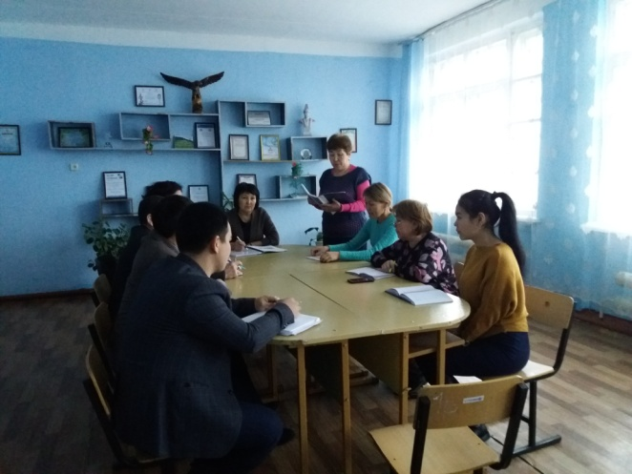 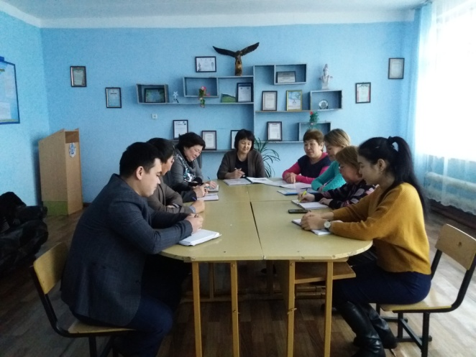

Есеп беруші

Ес

Есеп беруші: ТІМ Жетенова А.Б